附件2

财务报表汇总评估师执业会员会费交费
操作说明

一、访问地址
在浏览器地址栏中输入http://www.cas.org.cn，访问中国资产评估协会官网，点击右侧 “行业管理平台”链接（如图1），进入行业管理平台登录页面。
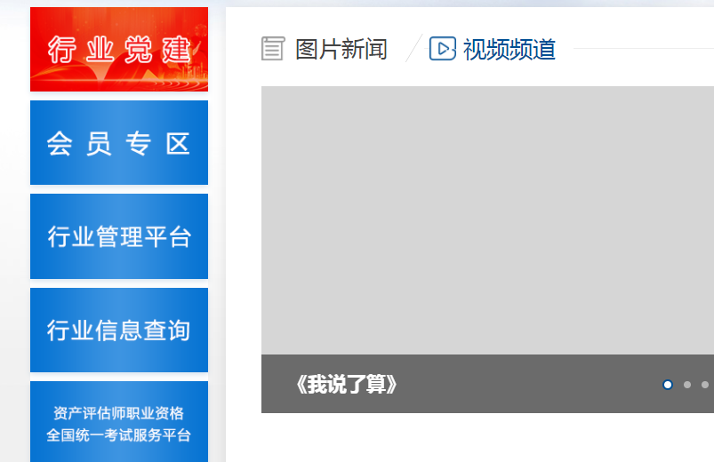
（图1）
打开登录页面，登录左侧的行业管理平台（如图2），进入系统后打开财务报表汇总模块（如图3）。
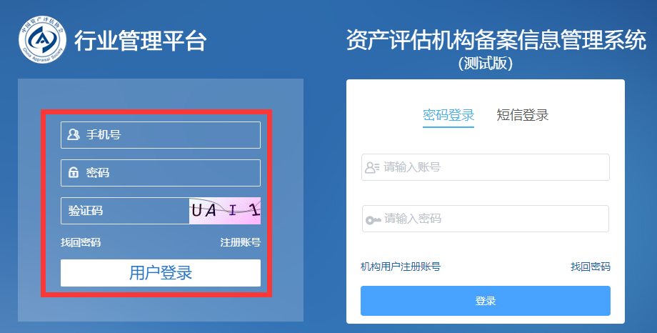
（图2）
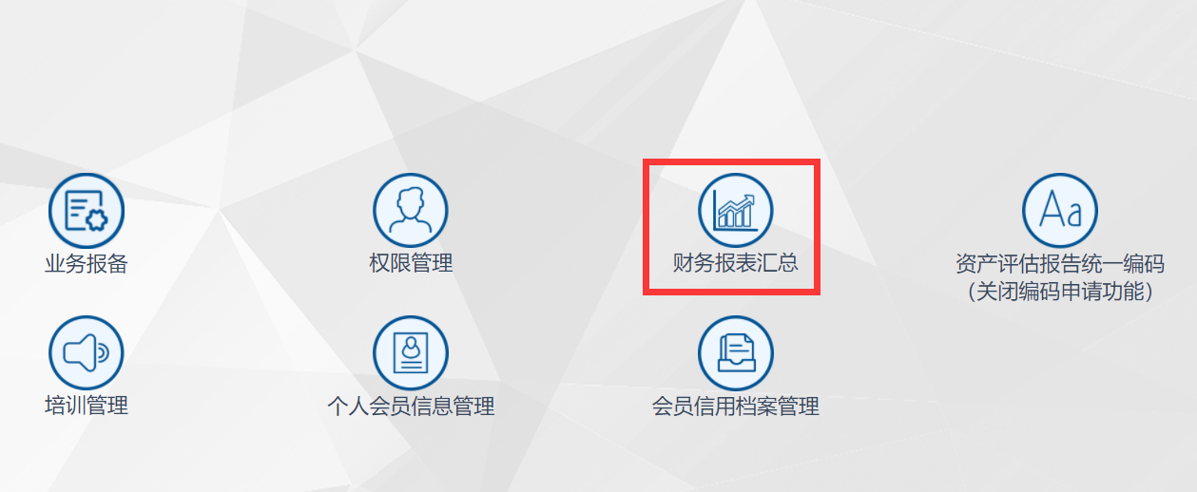
（图3）

二、浏览器版本
浏览器请使用最新版本的360安全浏览器（极速模式）、谷歌浏览器登录，以获取更好的浏览效果。

三、会费交费
进入系统点击左侧菜单的会费交费模块（如图4），先选择未交费选项（如图5），在勾选列表中需要交费的资产评估师，选择好后提交（如图6）待地方协会审核即可。
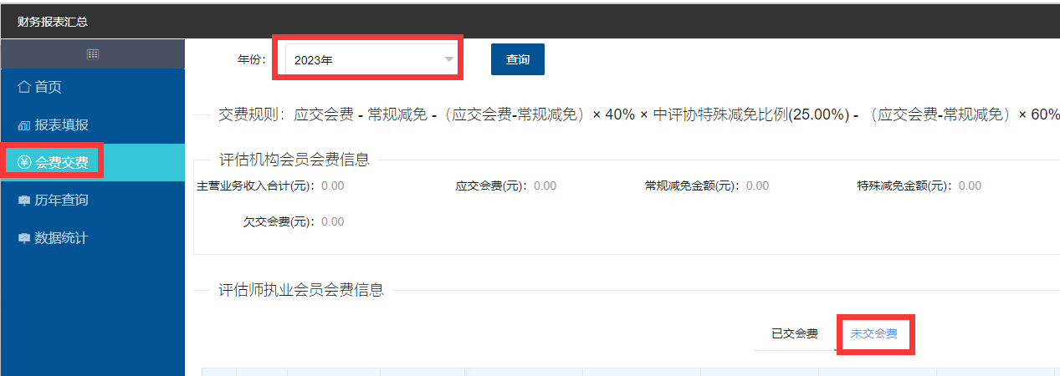
（图4）

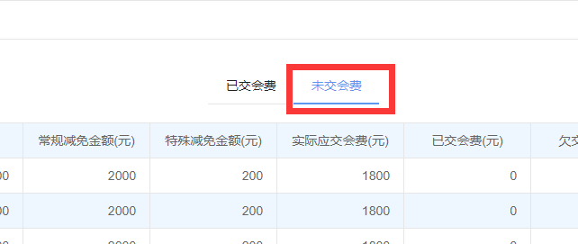

（图5）

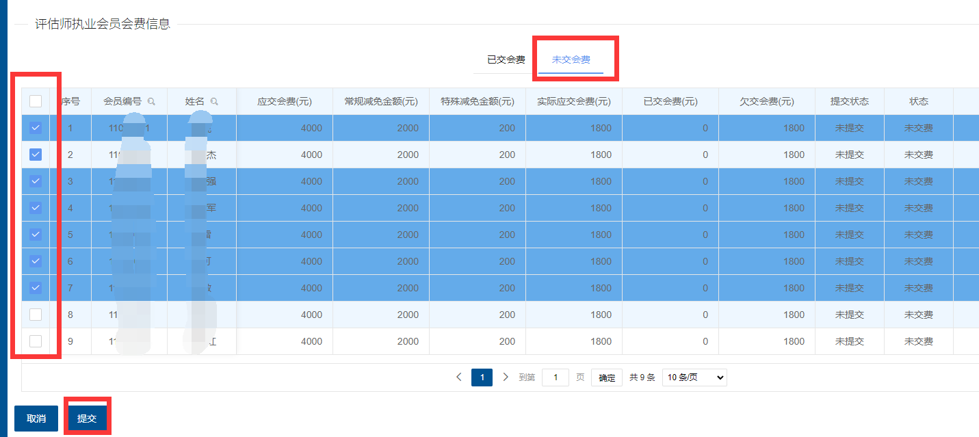
（图6）

